为贯彻落实《企业信息公示暂行条例》 “上海市市场主体信用信息公示系统”（以下简称信息公示系统）将于2014年10月1日正式运行。
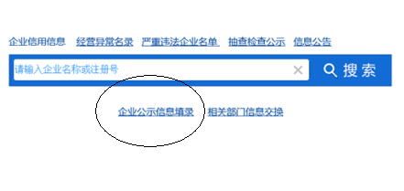
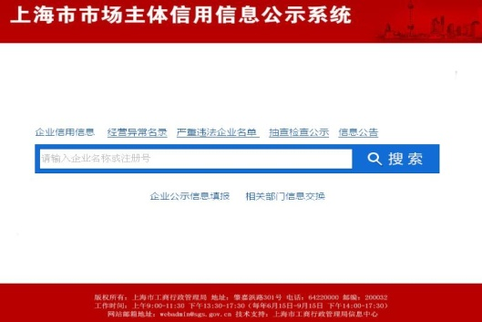

问：企业/个体工商户/农民专业合作社如何登录公示系统？

答：本市登记注册的企业/个体工商户/农民专业合作社可以通过以下两个途径登录信息公示系统，公示年度报告和即时信息：
一是通过全国企业信用信息公示系统(http://gsxt.saic.gov.cn)，选择企业登记机关所在地“上海”，进入信息公示系统。

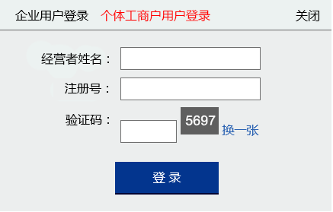
二是通过上海市工商行政管理局门户网站（www.sgs.gov.cn）右上角的图片链接进入信息公示系统。
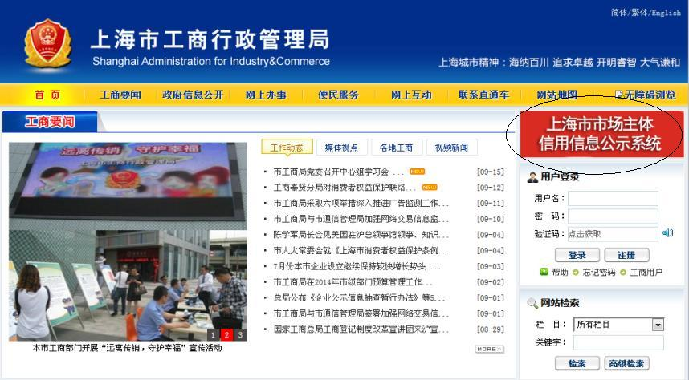
-1-

问：企业/个体工商户/农民专业合作社登录信息公示系统时如何身份认证？

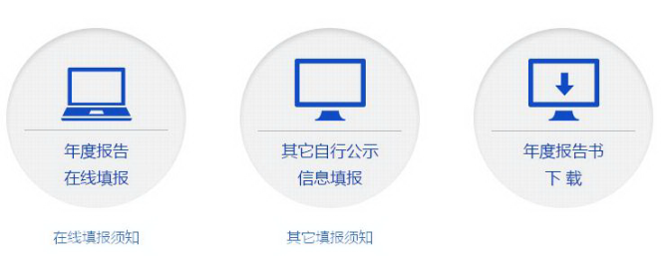
答：企业/个体工商户/农民专业合作社点击信息公示系统首页上的“企业公示信息填录”，进入登录界面。

企业用户须凭法人一证通填报并公示年度报告或者公示其他信息。
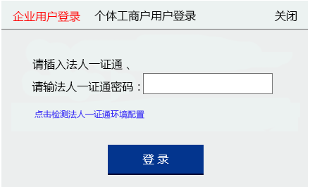
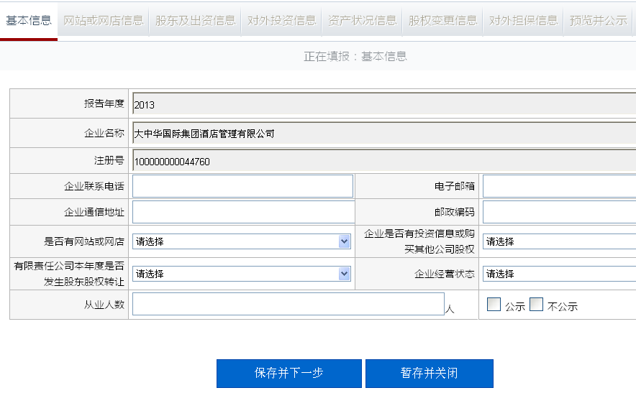
个体工商户用户输入其营业执照上的信息填报并公示年度报告。

农民专业合作社自2015年1月1日起，凭法人一证通登录公示系统，填报并公示年度报告。

-2-

问：如何报送年度报告？

答：企业/个体工商户/农民专业合作社登录成功后，点击“年度报告在线填报”的图标，进入年度报告填报页面。

个体工商户决定不公示年度报告内容的，应向其注册地所在的工商所报送纸质材料。个体工商户年度报告书（纸质版）可在公示系统中下载打印。

问：企业年度报告的内容有哪些？

答：法人企业的年度报告包括：
（一）企业通信、联系电话等信息；
（二）企业存续状态信息；
（三）企业投资设立企业、购买股权信息；
（四）股东或者发起人认缴和实缴的出资额、出资时间、出资方式等信息；
（五）股权变更信息；
（六）企业网站以及从事网络经营的网店信息；
（七）企业从业人数、生产经营情况等。
企业在线填报时，请按照信息公示系统网页上的指引填报信息。

-3-

问：企业填写年度报告书后如何公示？

答：企业完整填写年度报告书后，信息公示系统将提供年度报告“打印预览”功能。
企业确认填报信息无误后，选择“提交并公示”的，系统提示企业年度报告将向社会公示，确认后，系统将显示“提交成功”。
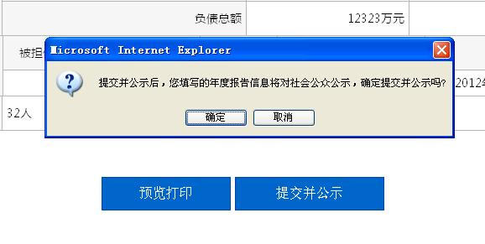
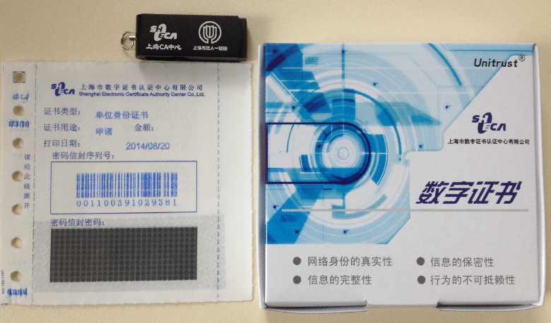
问：企业还需要公示哪些即时信息？

答：企业即时信息包括：（一）有限责任公司股东或者股份有限公司发起人认缴和实缴的出资额、出资时间、出资方式等信息；
（二）有限责任公司股东股权转让等股权变更信息；
（三）行政许可取得、变更、延续信息；
（四）知识产权出质登记信息；
（五）受到行政处罚的信息；
（六）其他依法应当公示的信息。

问：企业如何公示哪些即时信息？

答：企业登录信息公示系统后，点击“其他自行公示信息填报”的图标，进入即时信息填报页面。
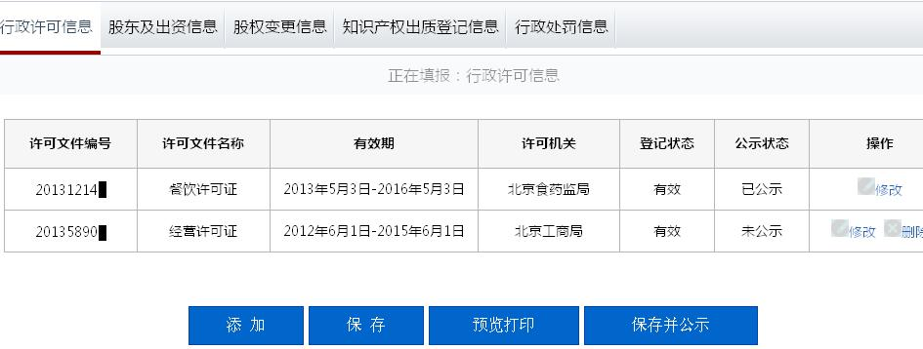
-4-

问：什么是法人一证通？

答：2012年2月13日上海市政府决定在全市实施法人网上身份统一认证，上海市法人一证通身份认证包含数字证书、电子印章、营业执照电子副本等在内，以USB Key作为存储介质，其中数字证书作为实现一证通用的法人网上身份统一标识，涵盖了质监、工商、税务、社保等各主要政府部门的业务管理编码。

问：如何申领法人一证通

答：企业/农民专业合作社可通过法人一证通网站www.shyzt.org，或者拨打962600/12345问询。

问：法人一证通对运行环境有什么要求？

答：企业/农民专业合作社凭法人一证通登录信息公示系统的，要求选用windows7 系统，并使用IE浏览器。

-5-

上海市市场主体
信用信息公示系统
操作手册
（企业/个体工商户/农民专业合作社版）

